

柯桥区全域旅游app项目

**UI设计说明书**

浙江中测新图地理信息技术有限公司

2022年8月11日

**目 录**

第1章 概述 1

第2章 颜色使用规范 1

第3章 文字使用规范 1

3.1 字体使用规范 1

3.2 字体颜色使用规范 2

第4章 页面布局规范 2

4.1 间距使用规范 2

4.2 列表布局 3

第5章 控件使用规范 4

5.1 选项卡 4

5.2 搜索栏 5

5.3 顶部导航栏 6

5.4 TAB栏 6

5.5 按钮规范 7

5.6 红点 7

5.7 开关按钮 8

第6章 图标使用规范 8

6.1 应用图标 8

6.2 普通图标 9

概述

本规范适用于“柯桥全域旅游APP”应用程序。主要包括颜色使用规范、文字使用规范、页面布局规范、控件使用规范、图标使用规范。用于指导开发人员及设计人员对APP风格的整体把握，确保应用有良好的视觉体验和交互体验。

# 颜色使用规范

APP主要使用颜色为#fdf8f5，辅助使用颜色为#343130，点击高亮色为#c71d1a。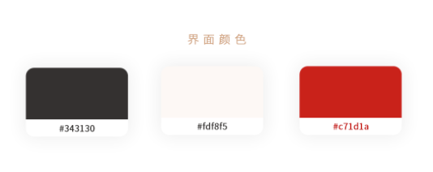

界面颜色使用规范

# 文字使用规范

## 字体使用规范

APP文字统一使用思源黑体。最小字号为22px，最大字号为42px。具体使用场景如下：

顶部标题文字使用字号42px，字重normal。

普通标题使用字号34px，字重light。

正文层级稍前使用字号32px，字重light。

正文文字使用字号28px，字重light。

标注文字使用字号26px，字重light。

标注文字层级稍弱使用字号24px，字重light。

最小标注字体使用字号22px，字重light。

字体规范及使用场景

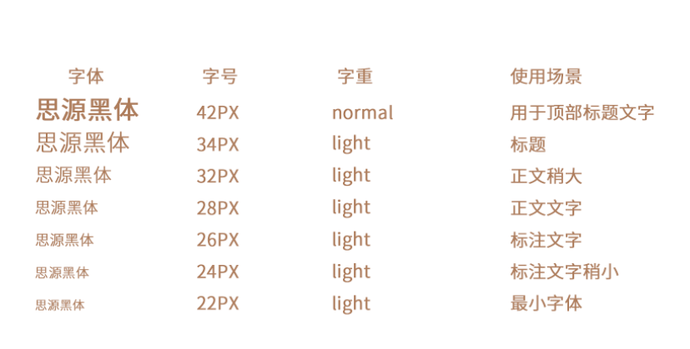字体规范及使用场景

## 字体颜色使用规范

段落信息、同户名等普通正文场景字体颜色使用#343130，辅助信息层级稍弱文字使用#999999，次要信息使用#333333。

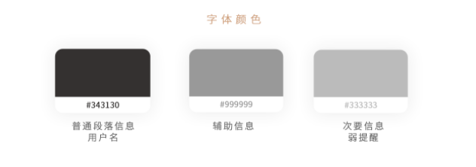

字体颜色规范

# 页面布局规范

## 间距使用规范

页面布局需遵循以4为最小单位原则，元素之间间距、元素高度

为4的倍数，常用间距为w3（16px，适用于界面内和屏幕左右间距、

可点击icon之间间距）、w2（12px，适用左图右文结构，图片文字左

右间距）、w1 （4px，元素之间最小间距）。

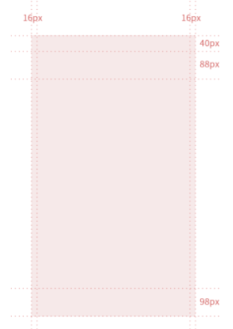

布局规范（首页）

## 列表布局

首页列表及美食美景美宿列表布局统一为，侧边距各16px，列表模块间距4px。单个列表模块长为356px宽为325px。效果如下图所示。

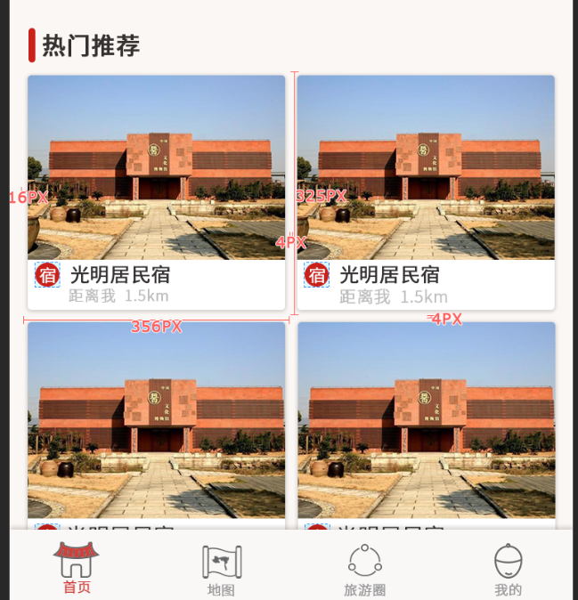

列表布局

# 控件使用规范

## 选项卡

选项卡用于美食、美景、美宿等列表展示页面，只要用于切换查看不同分类列表信息。

选项卡高度为92px，固定选项宽度为屏幕宽度/选项数，不7

定项选项的第一个项目默认距离屏幕左边的间距是16px。

选项卡文字样式28px 字重为light。

选中状态在文字下增加圆角矩形指示条，指示条颜色为c71d1a，高度为8px。

效果如下图所示。

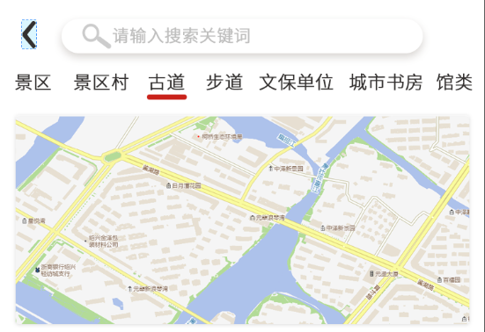

选项卡

## 搜索栏

搜系栏用于引导用户查找当前页面内相关内容的功能。

搜索栏包含投影尺寸长为582px，高度为82px。

以首页为例，搜索栏置于页面中药距离页面顶部为47px，距离下一板块为24px。如下图所示

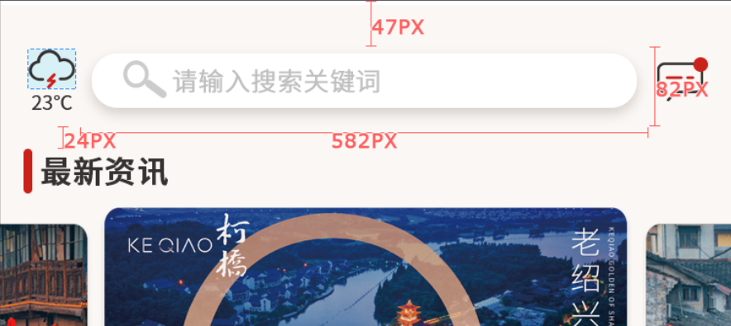

搜索栏（首页）

## 顶部导航栏

导航栏位于页面顶部，提示用户当前页面内容，左侧设置返回按钮，可执行返回上一步操作。

导航栏统一使用字号42px字重为regular字体颜色为#343130，文字置中，所有页面保持统一。

导航栏整体高度为88px，宽度为显示器宽度。效果如下图所示。

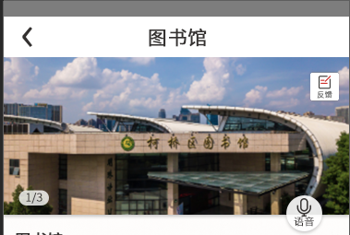

导航栏

## TAB栏

Tab栏位于所有页面底部，高度为98px，共有首页、地图、旅游圈、我的四个标签选项。

标签共有选中与非选中两种状态。非选中状态标签图标颜色为灰色#666666，文字颜色为#999999字号18px字重为light。选中状态标签颜色填充#cb5151，文字颜色变为#c71d1a。

标签两两间距为104px，标签可点击热区大小为90px*90px。两侧标签距离页面边距为44px。如下图所示。

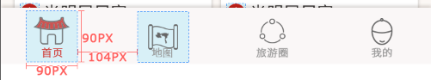

TAB栏

## 按钮规范

不同界面、不同模块内容的功能操作须使用不同类型的按钮。

我的页面使用按钮置于页面中间位置，尺寸长为560px宽度为68px，使用颜色为#c71d1a。使用字体字号32px字重regular颜色为#ffffff。

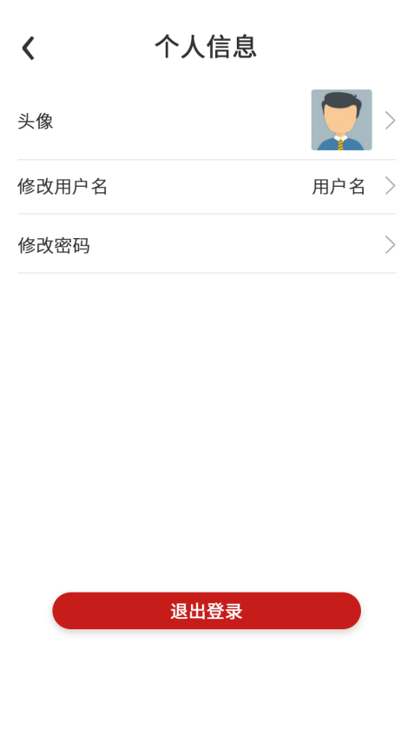

按钮（我的）

## 红点

红点用于告知用户该区域的状态或待处理任务的数量。

用户只需知道有内容更新或者提示或者消息免打扰时，使用红点；

用户有必要知道每条的更新数量时，使用数字，数字超过99条时显示

99+。

红点基础样式为红点圆形半径4px，圆形颜色#e54643。外描边1px，

外描边颜色#ffffff。数字大小18px，个位数为圆形，

红点、数字和文字的基础样式效果如下图：

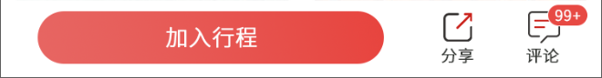

红点

## 开关按钮

开关用于管理页面元素的可用性。

开关的使用需遵循如下原则。iOS开关使用系统原生样式，开关

打开颜色为#c71d1a。Android开关可使用自定义样式，如下图所示。



开关按钮

# 图标使用规范

## 应用图标

各个尺寸应用图标，如下图所示。

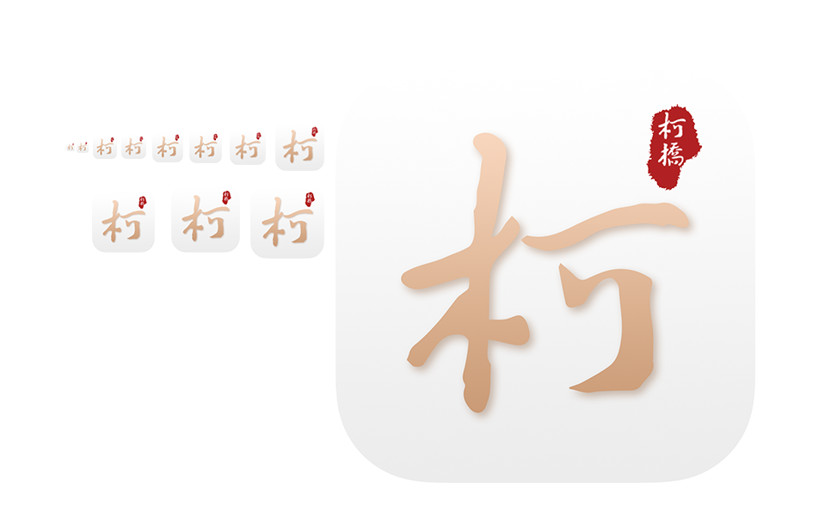

应用图标

## 普通图标

APP中需要用的图标，均可在蓝湖协作平台下载，部分图标如下图所示。

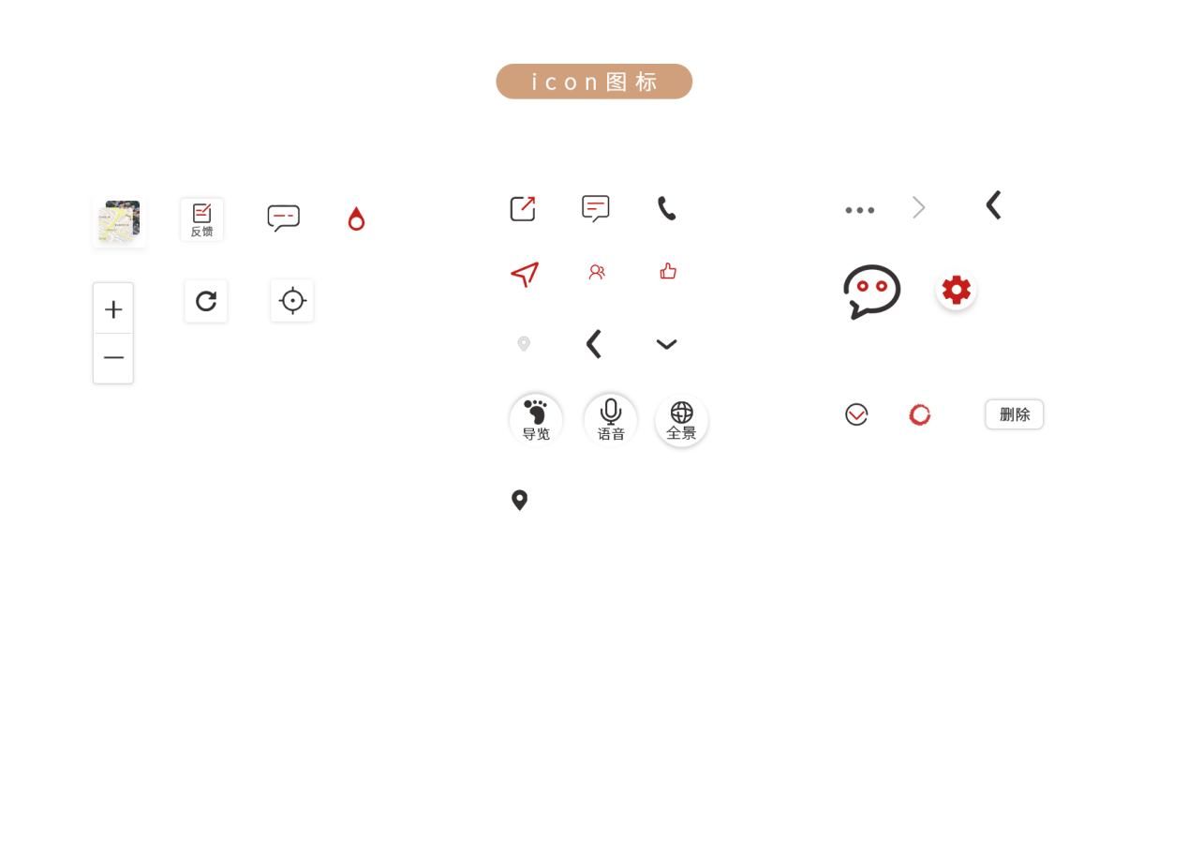

图标